Патент

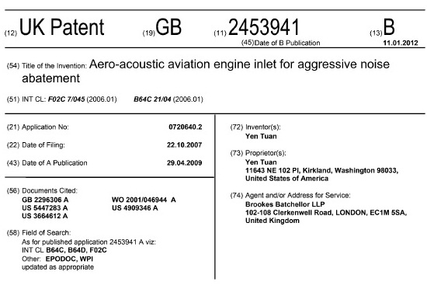

₍₁₂₎ Патент Великобритании ₍₁₉₎ GB ₍₁₁₎2453941 ₍₁₃₎ B
(45) Дата публикации патентного документа, прошедшего регистрацию: 11.01.2012
(54) Наименование изобретения: Аэроакустический воздухозаборник авиационного двигателя для эффективного подавления шума
(51) Индекс международной классификации: FO2C 7/045 (2006.01) B64C 21/04 (2006.01)
(21) Номер заявки: 0720640.2  (22) Дата подачи заявки: 22.10.2007  (43) Дата публикации: 29.04.2009 | (72) Изобретатель:  Йен Туан  (73) Правообладатель:  Йен Туан  11643 NE 102 Pl, Киркленд,  штат Вашингтон 98033,  Соединённые Штаты Америки  (74) Имя, фамилия представителя или  патентного поверенного:  Brookes Batchellor LLP  102-108 Клеркенуэлл Роуд, Лондон,  EC1M 5SA,  Великобритания
(56) Приведенные документы:
GB 2296306 A WO 2001/046944 A
US 5447283 A US 4909346 A
US 3664612 A

(58) Область поиска прототипов:
Что касается опубликованной заявки
2453941 A:
INT CL B64C, B64D, F02C
Другое: EPODOC, WP
Обновляется по мере необходимости

